杭州师范大学《高等数学》试卷库

A类（Ⅱ）试卷 -12
班级： 学号： 姓名：
装 订 线

题号 | 一 | 二 | 三 | 四 | 五 | 总分
得分
得分
一、单项选择题（填上正确选择支前面的字母，共18分，每小题3分）

1. 直线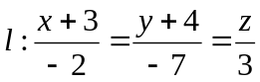与平面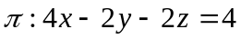的位置关系是（ ）。
A．平行 B．垂直相交 C．在上 D．相交但不垂直
2. 空间曲线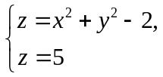在面上的投影方程为（ ）。
A．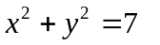 B．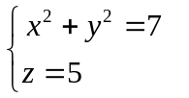 C．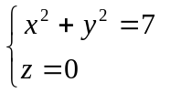 D．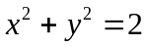
3．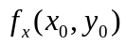和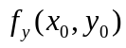存在是函数在点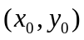连续的（ ）。
A．必要非充分条件； B．充分非必要条件；
C．充分且必要条件； D．既非充分又非必要条件。
4. 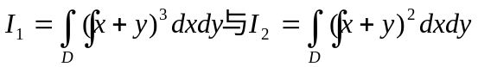，其中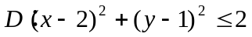,则下列关系式成立的是: （ ）。
A．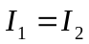 B．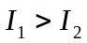 C. ．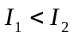 D．无法判断
5．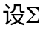：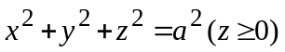，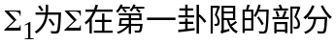，则有（ ）。
A．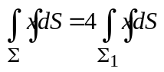； B．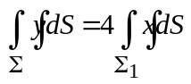；
C．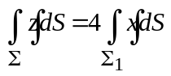； D． 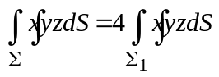。
6. 下列级数中收敛的是 （ ）。
A．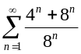 B．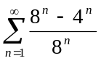 C．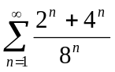 D．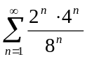
得分
二、填空题（共18分，每小题3分）
7 ．曲面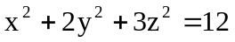在点（１，２，１）处的切平面方程为 。
8．交换积分次序：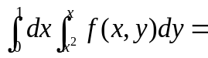 。
9．设L: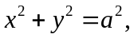取逆时针方向，则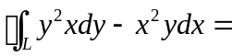___________ 。
10．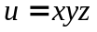在点M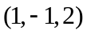处沿点到点（2，1，1）的方向的方向导数为 。
11. 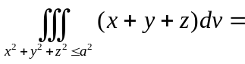______________。
12. 已知幂级数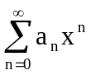在ｘ＝２处条件收敛，则幂级数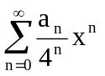的收敛半径为 。
得分
三、解答题（共36分，每小题6分）

13．求过点（−3，2，5）且与两平面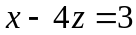和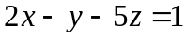的交线平行的直线方程。

14．设函数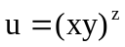，求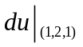。

15．计算二重积分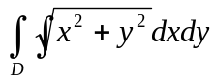，其中D是由轴及圆周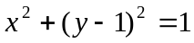所围成的在第一象限内的区域。

16．计算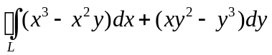，其中是圆周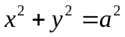 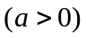顺时针方向一周。

17．计算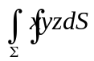，其中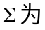平面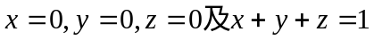所围成的立体的整个边界曲面。 z
0 y

x
18．求幂级数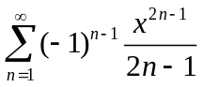的收敛域与和函数。

得分
四、综合题（共16分，每小题8分）
19．求函数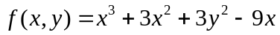的极值.

20．求由平面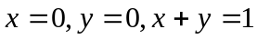所围成的柱体被平面及抛物面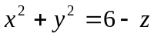截得的立体的体积.

得分
五、证明题：（共12分，每小题6分）
21．证明无穷级数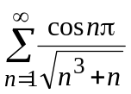绝对收敛。

22．设为可微函数，且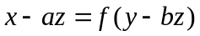，证明：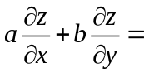1。

